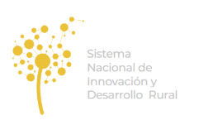
GRUPO COORDINADOR CENTRAL
BOLETÍN INFORMATIVO

20te. SESIÓN ORDINARIA

El día 05 de octubre de 2023 en sede central de INALE se llevó a cabo la sesión mensual del Grupo Coordinador Central del SNIDER, la cual contó con la presencia de los siguientes representantes: MGAP – DGDR, MGAP – UD, Gerencia Técnica SNIDER, INIA, IPA, INALE, INC, SUL.

De dicha instancia surge lo siguiente:
- Se presenta a la nueva secretaria administrativa del Grupo Coordinador Central.

- El director de DGDR, anuncia para el mes de noviembre su desvinculación del cargo, próximamente el Sr. Ministro anunciará a su reemplazante quien asumirá la titularidad y presidencia del GCC.

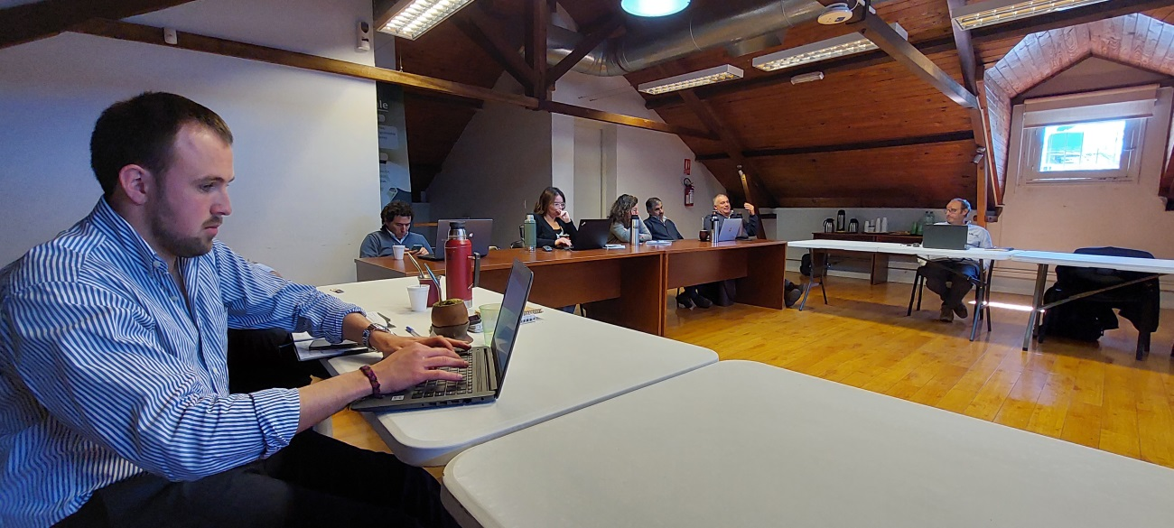

- En el marco de un acuerdo entre la DGDR e IICA, se presenta una nueva IT llamada “Desde el llano”, a través de la cual se busca reforzar al SNIDER como herramienta. Con un plazo de ejecución aproximado de 12 a 24 meses; con la misma se intenta superar las limitaciones de tiempo.
Se destaca que a través de dicha IT se priorizaran las temáticas presentadas por los grupos regionales, se tratará de proyectos específicos por zonas, aplicando una lógica de extensión y de trabajar de modo ascendente desde territorio, lo cual implica un cambio en la metodología aplicada hasta el momento.
Constará de 4 etapas:
1) Selección de idea de proyecto,
2) Elaboración de propuesta,
3) Ejecución y seguimiento,
4) Cierre y evaluación.

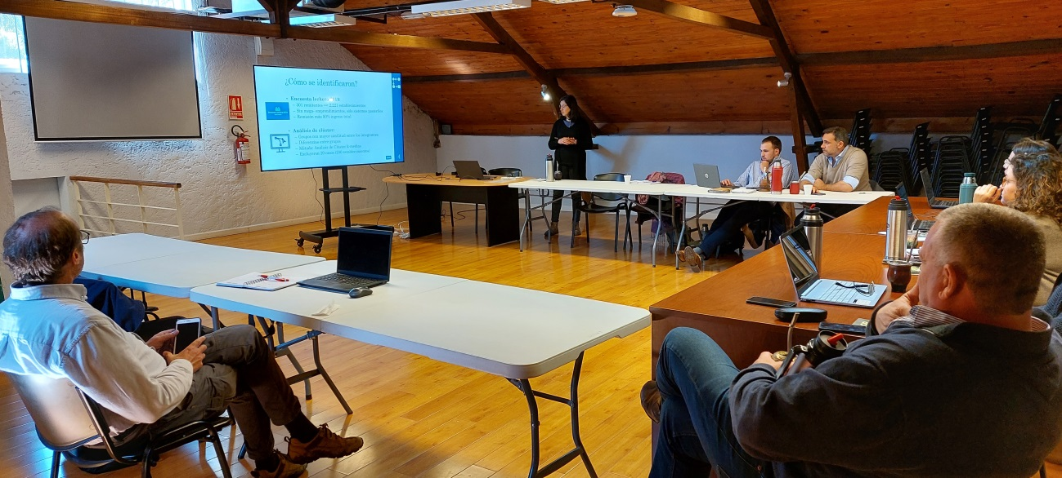

- INALE presenta una caracterización del sector lechero en función de 6 sistemas de producción y diferentes rangos de producción. La misma se titula “Sistemas de producción de leche en Uruguay”, en base a 3 grandes puntos: ¿cómo se identificaron?, ¿qué resultados tienen?, sistemas en segmentación de establecimientos. Se debate sobre dicha presentación.

- Se continúa en el apoyo y acompañamiento de los GCR, participando la gerencia técnica de la reunión del GCR Este durante el mes de setiembre.

- Se expone una presentación sobre línea de base de “Sistemas ganaderos”, utilizando como base de datos la encuesta ganadera 2016 para cría, ciclo completo, invernada en función de paquetes tecnológicos de adopción progresiva.
Se debate sobre dicha presentación.

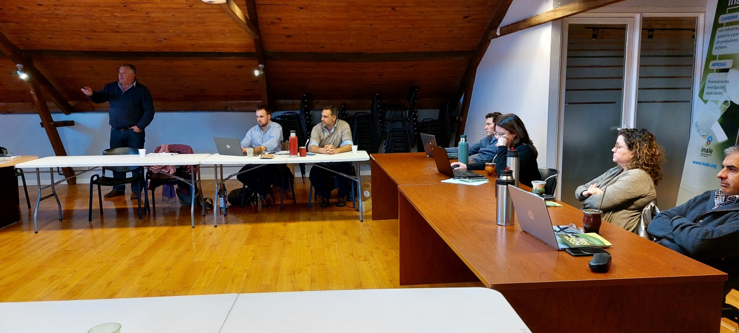

- El Instituto Nacional de Colonización entrega a los presentes nuevos materiales denominados “Oportunidades para jóvenes”, donde se difunden las políticas de acceso a la tierra del INC.

Queda fijada la próxima reunión del GCC para el 09 de noviembre en sede de INIA.

